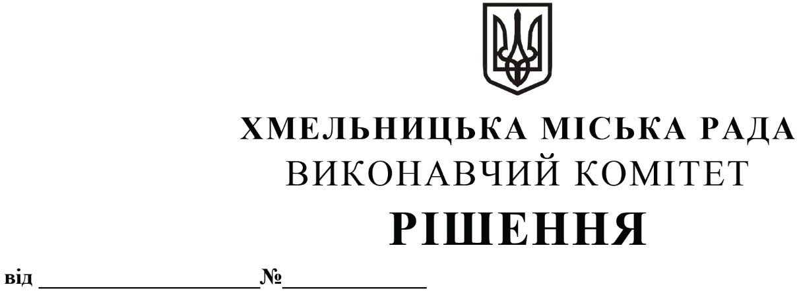

Про затвердження переліку підприємств і організацій, які відповідно до укладених угод будуть виконувати роботи по боротьбі із сніговими заметами залізничних колій на станції Хмельницький, станції Гречани в зимовий період 2021 - 2022 р.р.

З метою своєчасного виконання робіт по ліквідації снігових заметів та забезпечення безперебійної роботи залізничного транспорту в зимовий період 2021 - 2022 р.р., керуючись Законом України «Про місцеве самоврядування в Україні», виконавчий комітет міської ради

ВИРІШИВ:

1. Затвердити перелік підприємств і організацій, які відповідно до укладених угод будуть виконувати роботи по боротьбі зі сніговими заметами залізничних колій на станції Хмельницький, станції Гречани в зимовий період 2021 - 2022 р.р. згідно з додатком.
2. Рекомендувати начальнику відокремленого підрозділу «Хмельницька дистанція колії» регіональної філії «Південно-Західна залізниця» АТ «Укрзалізниця» В. Маковію укласти угоди з підприємствами, організаціями на виділення працівників, механізмів та транспортних засобів.
3. Керівникам підприємств та організацій по замовленню дистанції колії відповідно до укладених угод направляти для боротьби із сніговими заметами необхідну кількість працівників з інструментом та транспортними засобами.
4. Власникам під’їзних колій до підприємств забезпечувати їх своєчасну розчистку власними силами.
5. Контроль за виконанням рішення покласти на управління транспорту та зв’язку та заступника міського голови М. Ваврищука.

Міський голова О. СИМЧИШИН

Додаток
до рішення виконавчого комітету
від 11.11.2021 р. № 1048

ПЕРЕЛІК
підприємств і організацій, які відповідно до укладених угод будуть виконувати роботи по боротьбі з сніговими заметами на залізничних коліях станції Хмельницький, станції Гречани в зимовий період 2021 - 2022 р. р.

Станція Хмельницький

Підприємства, організації, які виділяють робітників та автомобілі | Кількість робітників та одиниць техніки | Місце збору для  отримання інструктажу
ТОВ «Укрелектроапарат» | 4 чоловіка  + 1 трактор «Зоомліон»  + 1 автомобіль «ЗІЛ» | Контора ПД - 5 (1223км)
ДП «Новатор» | 10 чоловік | Контора ПД - 5 (1223км)
ПрАТ «Хмельницька маслосирбаза» | 10 чоловік | Контора ПД - 5 (1223км)
Всього: | 24 чоловік  1 трактор «Зоомліон»  1 автомобіль «ЗІЛ»

Станція Гречани

Підприємства, організації, які виділяють робітників та автомобілі | Кількість робітників та одиниць техніки | Місце збору для  отримання інструктажу
Хмельницький національний університет | 90 чоловік | Контора ПД - 6 (1230 км)
Хмельницький національний університет | 10 чоловік | Контора ПЧУ - 2 ст. Гречани
Всього: | 100 чоловік

Керуючий справами виконавчого комітету Ю. САБІЙ

Заступник начальника управління
транспорту та зв’язку С. ШЕПУРЕВ

